15.06.2026
Slack üzerinden ortak dm oluşturulup grup üyeleri tanışması yapılması (tüm grup üyeleri dahil);
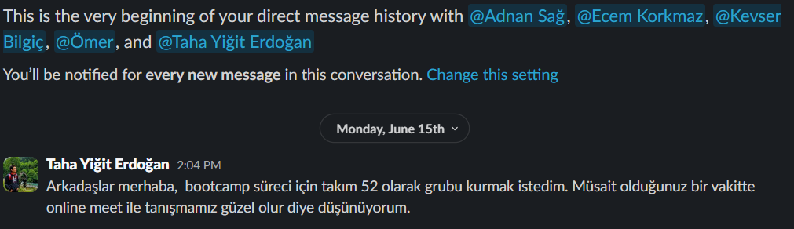

19.06.2026
Bootcamp açılış yayınına katılıp ardından meet topalntısı gerçekleştirdik ve genel hangi konular üzerinde çalışabileceğimizi konuştuk

20.06.2026
Slack ve meet üzerinden örnek konuları seçip grup içi oylama ile konumuza karar verdik
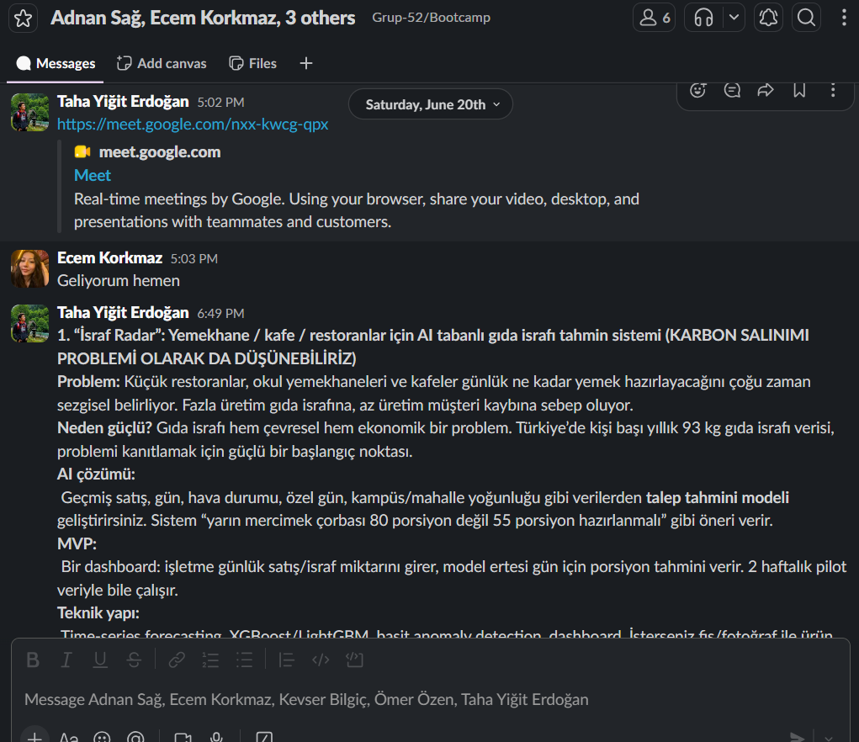

22.06.2026
Slack üzerinden takım olarak readme sayfamızı oluşturduk ve akademiye formu yolladık
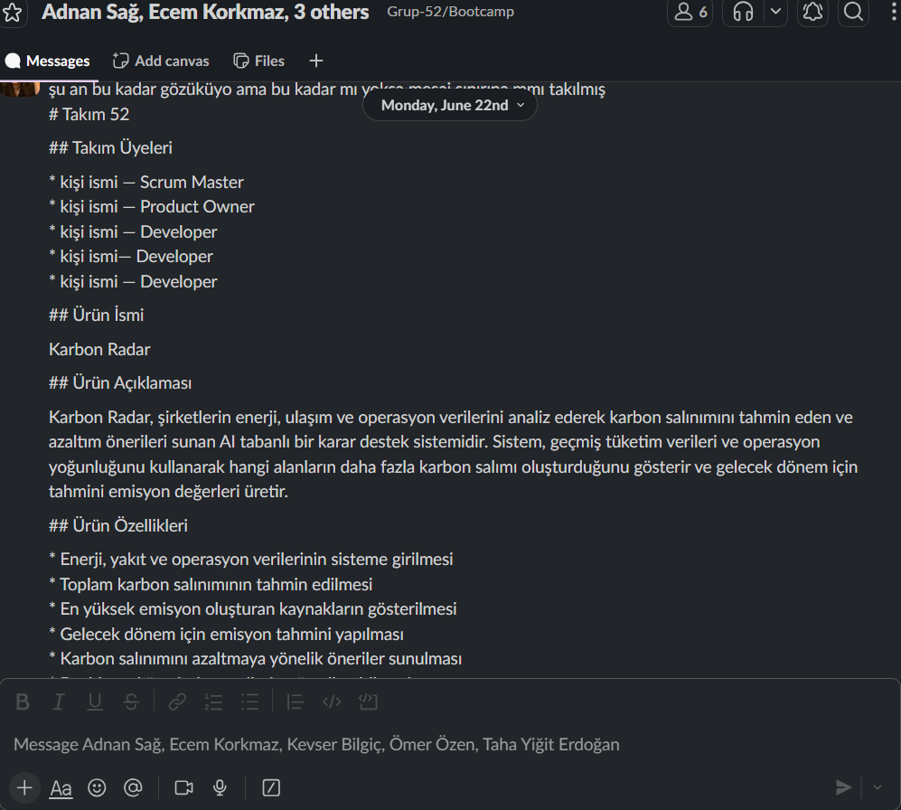

27.06.2026
Asistanımızın meet toplantısına dahil olduk ve projemizin içeriği ile ilgili sorularımızı sorup ardından whatsappta gidişat ile ilgili konuştuk
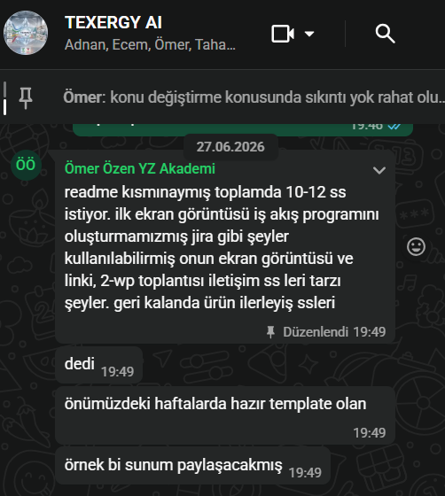

29.06.2026
Projemizde kullanacağımız teknik kısmı detaylandırdık
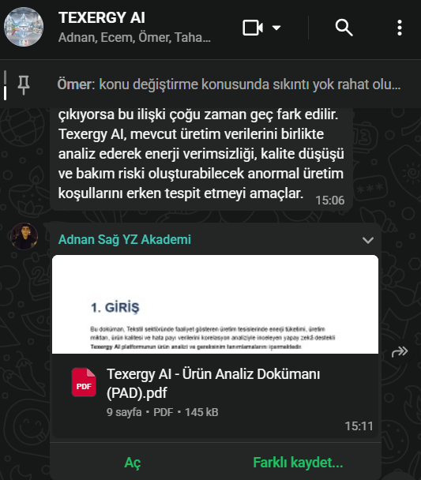

01.07.2026
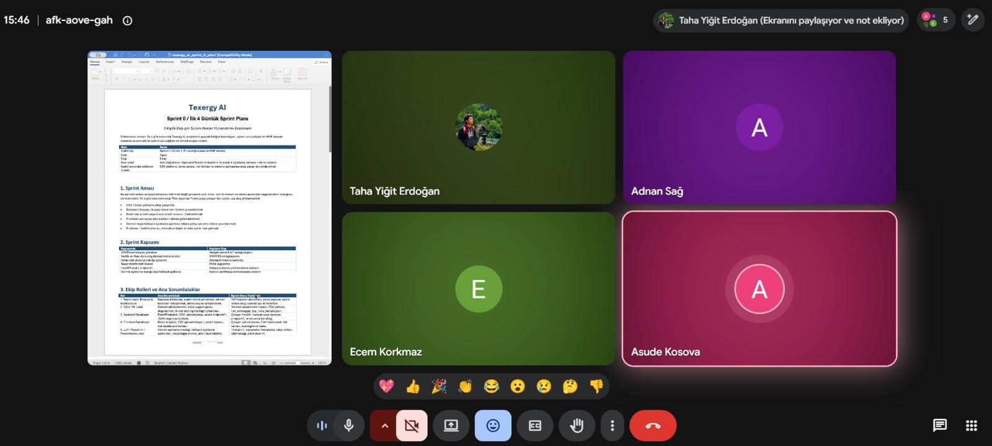

02.07.2026
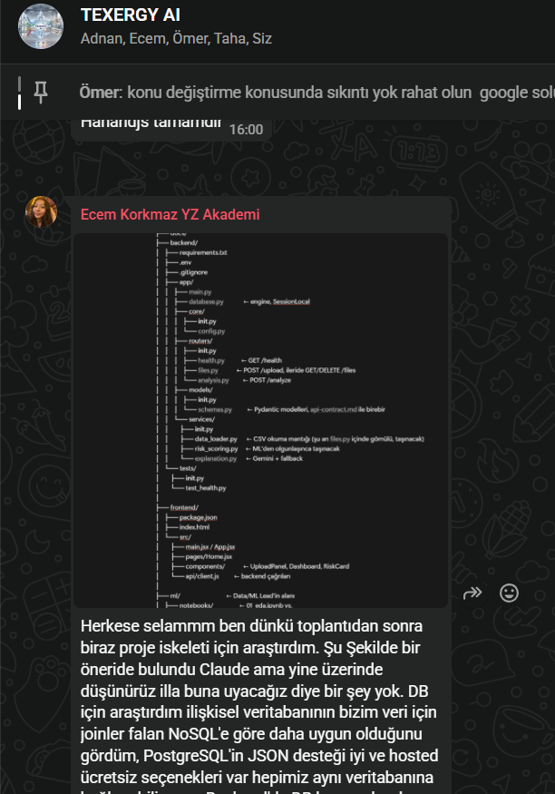

03.07.2026
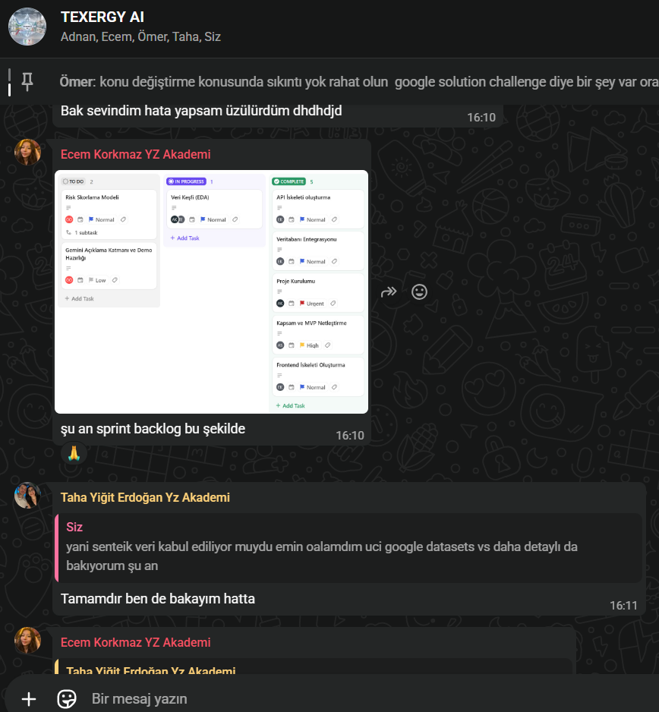

04.07.2026
